Tillsynsbegäran – information om höga naturvärden i avverkningsanmälan A 34711-2023 i Härnösands kommun

Detta dokument behandlar höga naturvärden i avverkningsanmälan A 34711-2023 i Härnösands kommun. Denna avverkningsanmälan inkom 2023-08-01 00:00:00 och omfattar 11,6 ha.

Vi begär härmed att Skogsstyrelsen fattar beslut enligt miljöbalken som säkerställer att skogens höga naturvärden bevaras samt säkerställer att EU-lagstiftning efterlevs och att artskyddsbrott förhindras. Vi önskar även ta del av de ställningstaganden och beslut som myndigheterna meddelar till följd av aktuell avverkningsanmälan och föreningens inlaga (se 34 § förvaltningslagen).

Nedan beskrivs fynd av naturvårdsarter som gjorts i det avverkningsanmälda området.

# Naturvårdsarter

I avverkningsanmälan har följande 10 naturvårdsarter hittats: aspfjädermossa (VU), aspgelélav (VU), doftskinn (NT), granticka (NT), kolflarnlav (NT), ullticka (NT), korallblylav (S), skinnlav (S), stuplav (S) och vedticka (S). Av dessa är 6 rödlistade. För rödlistade arter har rödlistekategorin angivits inom parentes. Arter som är signalarter enligt Skogsstyrelsen har markerats med (S).

De påträffade naturvårdsarterna är ett tydligt kvitto på att detta rör sig om en skog med höga naturvärden. I Figur 1 visas en karta över det avverkningsanmälda området, där samtliga fyndplatser för naturvårdsarter som finns registrerade på Artportalen har markerats.

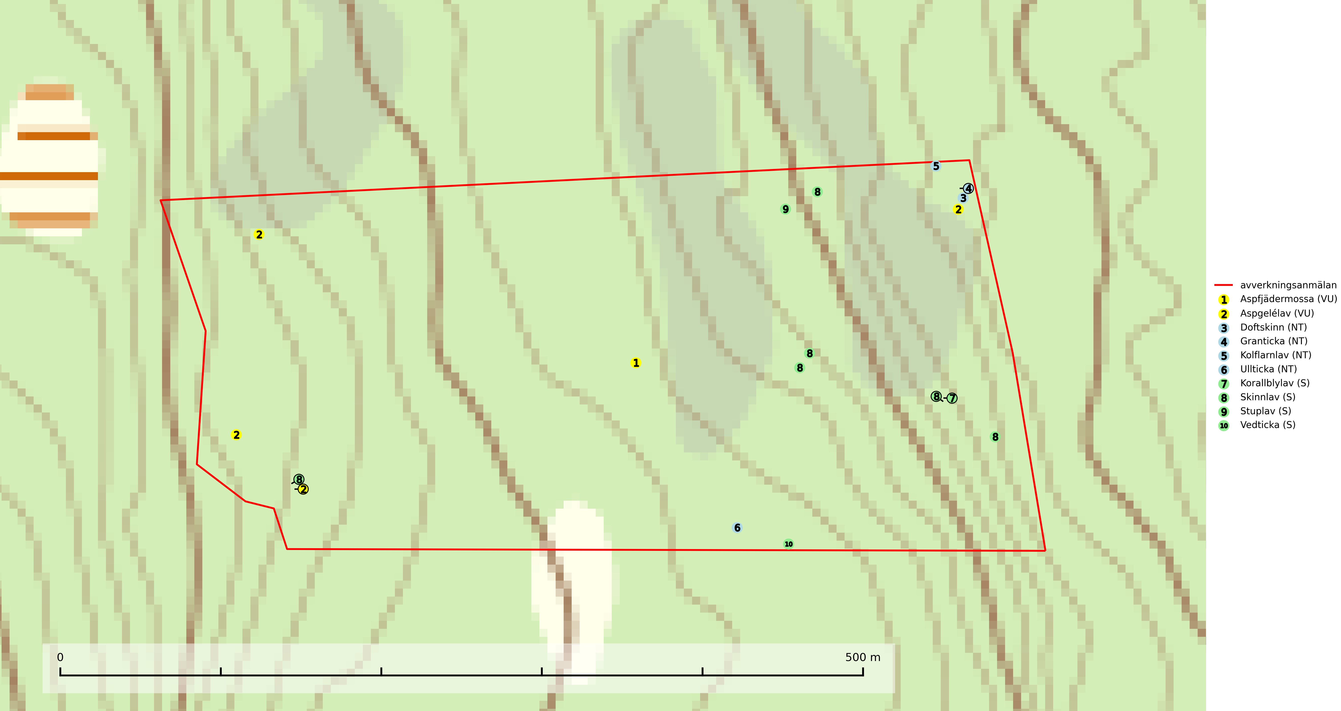

Figur 1. Fyndplatser för naturvårdsarter i det avverkningsanmälda området (röd linje). Markörer utan svart kant är placerade på fyndplatsen. Markörer med svart kant är placerade vid sidan av fyndplatsen och har ett svart streck som visar fyndplatsens exakta position. Kartans mittpunktskoordinat är N 6954011, E 625900 i SWEREF 99 TM.

**Aspfjädermossa (VU)** är knuten till gamla skogar, framförallt på näringsrik, högproduktiv mark där den växer på bark av främst ask, lönn och asp. Arten är placerad högst upp i Skogsstyrelsens värdepyramid för bedömning av skog med höga naturvärden. Samtliga lokaler måste ges ett ändamålsenligt skydd och ett urval förekomster bör övervakas för att följa populationens status (SLU Artdatabanken, 2024; Nitare & Skogsstyrelsen, 2019).

**Aspgelélav (VU)** växer praktiskt taget enbart på asp i skog med hög luftfuktighet. Aspgelélav missgynnas vid slutavverkning. I norra Sverige hotas arten genom slutavverkning av äldre barrskog med åldriga aspar, ofta på skogsbergens sluttningar. Arten försvinner på aspar som lämnas kvar på hyggen (SLU Artdatabanken, 2024).

**Doftskinn (NT)**, rödlistad som nära hotad, är en mycket bra signalart för boreal granskog och indikerar ett gran-skogsekosystem med lång kontinuitet av grova lågor. Arten är placerad i toppen av Skogsstyrelsens värdepyramid för bedömning av skog med höga naturvärden och har klassats som en “urskogsindikator”, då den förekommer med ett tydligt optimum i helt eller nästan helt orörda skogar (Nitare & Skogsstyrelsen, 2019).

**Granticka (NT)** förekommer främst i äldre skogar med naturskogskaraktär, liksom i dimensionsavverkade och plockhuggna skogar. I äldre grannaturskog i norra Sverige är den alltjämt en förhållandevis vanlig karaktärsart, medan den längre söderut blir allt mer sällsynt. I Götaland och delar av Svealand är den en god signalart för skyddsvärda granskogsmiljöer. Arten bedöms ha minskat starkt under senare år på grund av skogsavverkningar, då den framför allt växer i äldre granskog med långvarig grankontinuitet. I urskogsliknande bestånd i norra Sverige kan ibland påträffas den mycket sällsynta tickan grantickeporing (VU), som lever på döda grantickor (SLU Artdatabanken, 2024; Nitare & Skogsstyrelsen, 2019).

**Kolflarnlav (NT)** är brandberoende och växer nästan uteslutande på kolad hård kärnved av tall. Etableringen verkar ske först 100–300 år efter brand och nytt substrat nybildas i mycket begränsad omfattning. Avverkning av tallskog av naturskogskaraktär med spår av återkommande bränder är ett hot och mängden lämplig ved att växa på för arten minskar dels på grund av naturlig nedbrytning men framförallt på grund av att det förstörs i samband med slutavverkningar, gallringar och markberedning. Såväl kolflarnlav som mörk kolflarnlav har glänsande bålfjäll och förekommer främst i tall- och blandbarrskogar av naturskogskaraktär med spår av återkommande bränder. Skogar som dessa hyser höga biologiska värden och bör skyddas (SLU Artdatabanken, 2024).

**Korallblylav** växer på bark av asp, ask, rönn, sälg, bok och lönn och signalerar överallt skogsbestånd med höga naturvärden och den följs nästan alltid av andra ovanliga och rödlistade arter. Den indikerar hög och jämn luftfuktighet och växer främst i områden med lång skoglig kontinuitet där det funnits ett ständigt inslag av gamla lövträd (SLU Artdatabanken, 2024; Nitare & Skogsstyrelsen, 2019).

**Skinnlav** förekommer på diverse lövträd, främst på gammal asp och sälg. Den påträffas främst i områden med lång kontinuitet av grova lövträd och signalerar skogsmark med höga naturvärden. På lokalerna förekommer som regel ett flertal andra ovanliga eller rödlistade lavar. I likhet med gelélavarna, etablerar sig skinnlaven i skogsmark på grova aspar i sena lövsuccessioner (Nitare & Skogsstyrelsen, 2019).

**Stuplav** är en mycket bra signalart i hela sitt utbredningsområde och förekommer nästan enbart i skogsmiljöer med höga naturvärden. Den indikerar långvarig förekomst av gamla lövträd och miljöer med konstant hög luftfuktighet. I skogar med suboceaniskt klimat finns det en mycket sällsynt parasit, njurlavsknapp *Pletocarpon nephromeum* (EN), som växer på stuplav (SLU Artdatabanken, 2024; Nitare & Skogsstyrelsen, 2019).

**Ullticka (NT)** är knuten till restbestånd av barrnaturskog och förekommer med ett tydligt optimum i orörda eller måttligt påverkade gamla granskogar där det föreligger viss kontinuitet av grov död ved. Ullticka är en bra signalart inom hela sitt utbredningsområde och i södra Sverige är den sällsynt och en god signalart för skyddsvärda granskogsmiljöer. Den hotas av avverkning och fragmentering av naturskog och äldre granskog med lång trädkontinuitet. På ullticka kan ibland ulltickeporing (VU) påträffas - det är en sällsynt ticka som nyligen delats upp i tre olika arter: *Skeletocutis brevispora* (ulltickeporing)*, Skeletocutis delicata och Skeletocutis exilis*. De två sistnämnda arterna står för närvarande (2020) som ej bedömda i rödlistan (SLU Artdatabanken, 2024; Nitare & Skogsstyrelsen, 2019; Miettinen & Niemelä, 2018).